Pressemitteilung
Bad Wildungen, 17. September 2020

Tag des Tischlerhandwerks 2020
Politik und Handwerk im Austausch

Am 12. und 13. September 2020 fand in Hessen bereits zum zehnten Mal der Tag des Tischlerhandwerks statt. In diesem Jahr öffneten dabei ausgewählte Tischlerbetriebe ihre Werkstätten für Gäste aus Landes- und Lokalpolitik. Bei Betriebsrundgängen und ausführlichen Gesprächen informierten sich die Mandatsträger über das hochmoderne Berufsbild des Tischlers und erhielten dabei auch ein aktuelles Stimmungsbild aus der Branche.

Der diesjährige Tag des Tischlerhandwerks war nicht nur aufgrund seines zehnjährigen Jubiläums ein besonderer – coronabedingt verzichtete der ausrichtende Landesinnungsverband hessenTischler auf öffentliche Veranstaltungen mit viel Publikumsverkehr. Der Fokus lag vielmehr darauf, das Tischlerhandwerk für die Politik erlebbar zu machen und die Politikerinnen und Politiker mit den Tischlerbetrieben ins Gespräch zu bringen. Neben zahlreichen Vertretern aus dem Handwerk folgten unter anderem die Hessische Ministerin für Digitale Strategie und Entwicklung Prof. Dr. Kristina Sinemus, der Staatssekretär Mark Weinmeister (CDU), der Vizepräsident des Hessischen Landtags Dr. h.c. Jörg-Uwe Hahn (FDP), die Fraktionsvorsitzenden im Hessischen Landtag Ines Claus (CDU), Mathias Wagner (B‘90/GRÜNE) und René Rock (FDP) sowie die Abgeordneten Dr. Matthias Büger, Jürgen Lenders und Wiebke Knell (alle FDP) sowie die Regierungspräsidenten Dr. Christoph Ullrich und Hermann-Josef Klüber der Einladung des hessischen Tischlerhandwerks.

Facettenreiches Tischlerhandwerk

Zu Beginn des Tags des Tischlerhandwerks erinnerte Hermann Hubing, Geschäftsführer von hessenTischler, daran, weshalb der Aktionstag einst ins Leben gerufen wurde: „Viel zu oft machen wir noch immer die Erfahrung, dass die Menschen da draußen, egal ob Politiker, potenzielle Kundin oder Auszubildender, gar nicht wissen, was moderne Tischlerbetriebe so alles machen. Mit dem Tag des Tischlerhandwerks wollen wir diese Bildungslücke schließen und unseren Gästen aus Politik und Öffentlichkeit nahebringen, was für ein moderner und nachhaltiger Wirtschaftszweig und Arbeitgeber das Tischlerhandwerk ist.“, so Hubing.

So konnte sich die Digitalministerin Prof. Dr. Kristina Sinemus beispielsweise in Hattersheim bei der Herglotz GmbH & Co. Holzwerkstätten KG davon überzeugen, wie digitalisiert die Fertigungsprozesse moderner Tischlerbetriebe mittlerweile sind. Dabei sah sich die Ministerin darin bestätigt, dass Handwerk und Digitalisierung nicht aufeinandertreffen, sondern miteinander die Zukunft des Handwerks sichern. „Digitalisierung ermöglicht Handwerksbetrieben, neue Märkte zu erschließen und somit zukunftsfähig zu bleiben. Für die Zukunftssicherung des Standortes Hessen müssen und wollen wir möglichst viele kleine und mittelständische Unternehmen bei der Digitalisierung mitnehmen.“, so die Ministerin.

In Kirchhain-Großseelheim standen beim Besuch des Fraktionsvorsitzenden Mathias Wagner (B‘90/GRÜNE) bei der Peter Fus & Sohn GmbH vor allem die umweltschonende Herstellung von Möbeln sowie das Thema Ausbildung im Fokus. Doch auch mit den Folgen der Corona-Pandemie hat der Familienbetrieb aktuell zu kämpfen, berichtete Betriebsinhaberin Svenja Nau dem Fraktionsvorsitzenden. Gerade der zusätzliche Verwaltungsaufwand sei aufgrund von Corona enorm.

Bei den Besuchen in Aßlar wurde deutlich, wie unterschiedlich die Corona-Pandemie das hessische Tischlerhandwerk getroffen hat: Denn während Regierungspräsident Dr. Christoph Ullrich von den beiden Geschäftsführern der Pfeiffer GmbH & Co. KG erfuhr, dass diese angesichts der Krise froh sind, auch in das Privatkundengeschäft eingestiegen zu sein, berichtete Uwe Bremer von der IMA International GmbH dem Abgeordneten Dr. Matthias Büger davon, wie der größte Innungsbetrieb Hessens als weltweit tätiger Messe- und Ladenbauspezialist besonders unter der Corona-Pandemie und den ausgefallenen Messen zu leiden hat.

In Fulda begrüßte Marco Gretsch von der Inspirationen aus Holz GmbH den Regierungspräsidenten Hermann-Josef Klüber, für den er nicht nur veranschaulichte, wie sich der Tischlerberuf innerhalb seiner Geschichte gewandelt hat, sondern für den er anschließend auch eine Ablageplatte aus Rüster fertigte.

Über den Tag des Tischlerhandwerks

Mit dem Tag des Tischlerhandwerks möchte der Verband hessenTischler aufzeigen, dass das hessische Tischlerhandwerk mit rund 3.000 Betrieben, ca. 12.000 Beschäftigten und rund 1.300 Auszubildenden nicht nur ein starker und leistungsfähiger Wirtschaftsfaktor, sondern auch ein zukunftsorientierter, umweltbewusster und individueller Problemlöser ist, der sich in erster Linie über qualitativ hochwertige Produkte und Dienstleistungen positioniert.

Der Tag des Tischlerhandwerks findet alle zwei Jahre abwechselnd in Hessen und Rheinland-Pfalz statt. Im kommenden Jahr wird der Aktionstag vom Verband Tischlerrheinland-pfalz ausgerichtet.

Weitere Informationen unter www.leben-raum-gestaltung.de.

Insgesamt 4.890 Zeichen (inkl. Leerzeichen)

Fotos

Bildnachweis: hessenTischler

TdT_Hessen_1
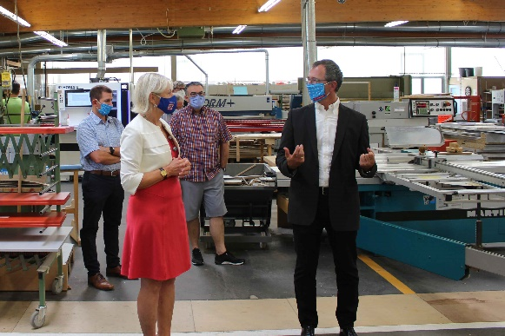
BU: Digitalministerin Prof. Dr. Kristina Sinemus (l.) besuchte in Hattersheim die Herglotz GmbH, wo sie sich bei Volker Herglotz (r.) über Digitalisierung in Tischlerbetrieben informierte.

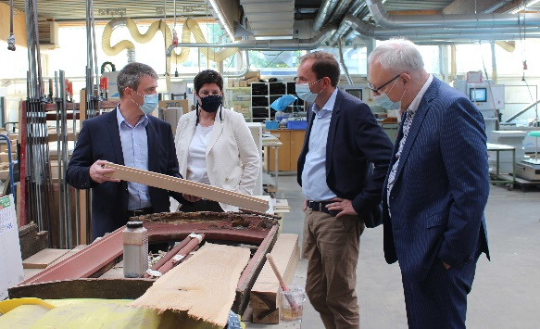
TdT_Hessen_2
BU: In Großseelheim informierte sich der Fraktionsvorsitzende der Grünen im Hessischen Landtag Mathias Wagner (2.v.r.) zusammen mit Hermann Hubing (r.) bei Ralf Fach (l.) und Svenja Nau (2.v.l.) über die umweltschonende Möbelherstellung.

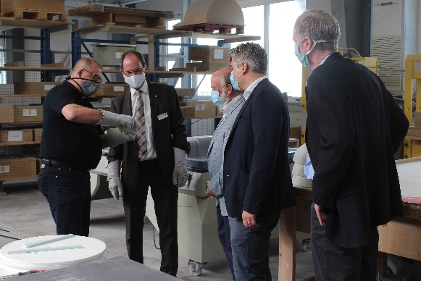
TdT_Hessen_3
BU: Holm Pfeiffer führt dem Gießener Regierungspräsidenten, Kreishandwerksmeister Ralf Jeschke, Aßlars Bürgermeister Christian Schwarz und Ulrich Leber von hessenTischler (v.l.) die Eigenschaften von Corian vor.

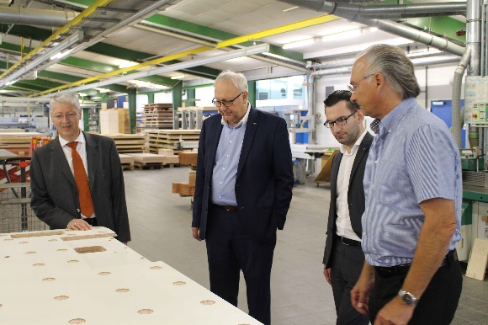
TdT_Hessen_4
BU: Der Landtagsabgeordnete Dr. Matthias Büger ließ sich zusammen mit hessenTischler-Geschäftsführer Hermann Hubing und dem Geschäftsführer der Kreishandwerkerschaft Lahn-Dill Sebastian Hoffmanns von Geschäftsführer Uwe Bremer den Betrieb zeigen.

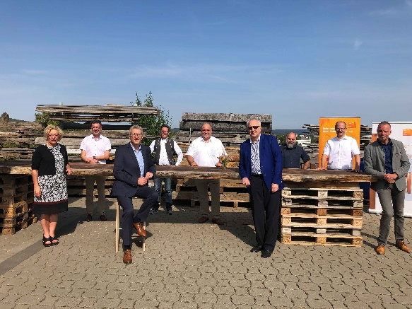
TdT_Hessen_5
BU: Die Gäste der Inspirationen aus Holz GmbH am Tag des Tischlerhandwerks vor und hinter einer 12m langen Mammutbaum-Platte (v.n.l.n.r.): Gabriele Leipold (Geschäftsführerin der Kreishandwerkerschaft Fulda), Harald Persch (stellv. Leiter des Staatlichen Schulamts Fulda), Regierungspräsident Hermann-Josef Klüber, Marco Gretsch, Marcus Meysner MdL, hessenTischler-Geschäftsführer Hermann Hubing, Kreishandwerksmeister Thorsten Krämer, Michael Brand MdB sowie Thomas Hering MdL.

Pressekontakt

Matthias Nothnagel
Referent für Presse- und Öffentlichkeitsarbeit
Telefon: 05621 79 19 71
E-Mail: nothnagel@leben-raum-gestaltung.de

Fachverband Leben Raum Gestaltung Hessen/Rheinland-Pfalz
hessenTischler
Auf der Roten Erde 9
34537 Bad Wildungen

